BÀI GIỚI THIỆU SÁCH THÁNG 4

**Giới thiệu cuốn sách: Những câu chuyện truyền cảm hứng - Nguồn năng lượng tích cực**

Làm thế nào để vững vàng bước tới tương lai? Đó là câu hỏi trăn trở của các bạn học sinh trong quá trình trưởng thành. Bộ sách “Những câu chuyện truyền cảm hứng – I will be better” là những câu chuyện đầy ý nghĩa, giúp hun đúc ý chí của thế hệ trẻ. Trong chuyên mục giới thiệu sách xin giới thiệu đến bạn đọc cuốn sách: Nguồn năng lượng tích cực.

Cuốn sách “Nguồn năng lượng tích cực” nằm trong bộ sách “Những câu chuyện truyền cảm hứng – I will be better” của tác giả Yunan do Tâm giao dịch và được nhà xuất bản Kim Đồng ấn hành năm 2021.

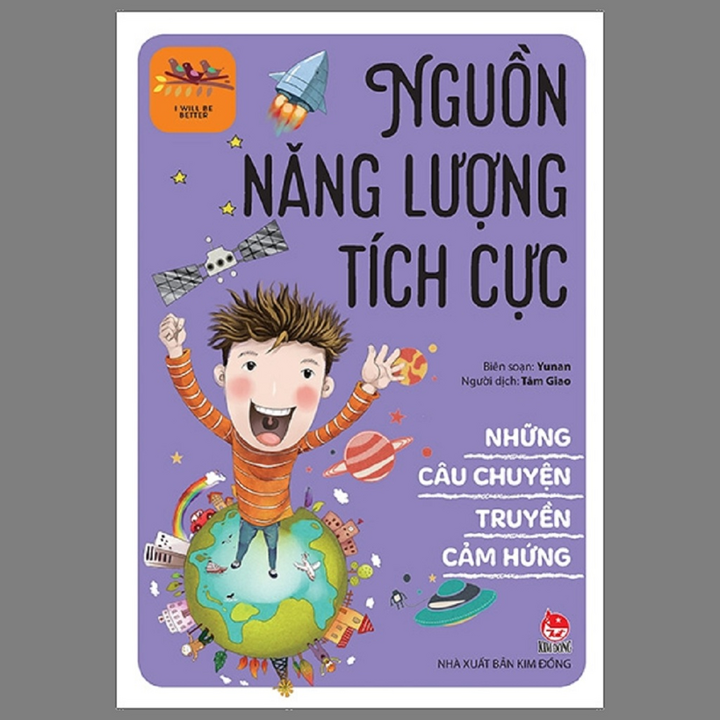

Với độ dày 218 trang quyển sách mang đến những giá trị đạo đức, những lời nhắn nhủ yêu thương được khéo léo đan cài, giúp mở ra cánh cửa trái tim, để tâm hồn các bạn trẻ luôn chan hòa ánh sánh và niềm tin vào tương lai tốt đẹp như: Câu chuyện thi trượt; Khởi đầu bằng nghề lao công; Nhật ký về lòng khoan dung, thay đổi cách nghĩ; Để ước mơ thành hiện thực; Tiếng vỗ tay ấm tình người…

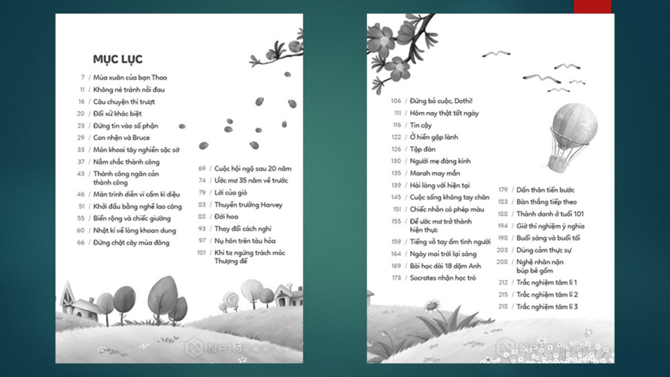

Với cách kể chuyện lôi cuốn và nội dung trong sáng, mỗi câu chuyện đều chú trọng rèn luyện các phẩm chất tốt đẹp như: tự tin, tự lập, chịu khó, khả năng giao tiếp, làm việc nhóm, bảo vệ bản thân,…

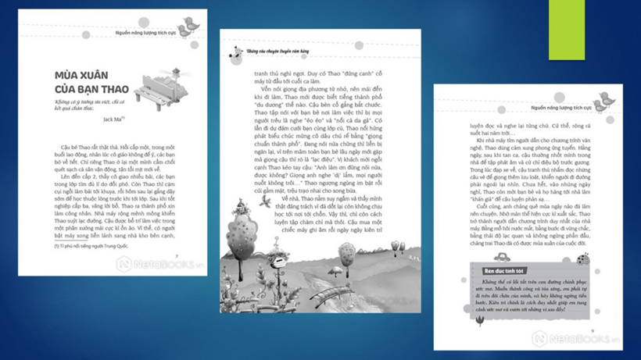

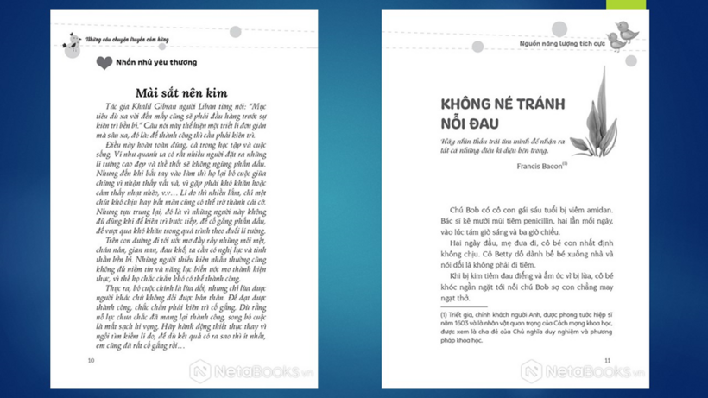

Đọc quyển sách, các bạn có được cái nhìn rộng mở, biết tử tế với chính mình, nuôi dưỡng tâm hồn nhân hậu để trở thành người tự tin, lạc quan và hạnh phúc.

Bộ sách “Những câu chuyện truyền cảm hứng – I will be better” của tác giả Yunan còn có những cuốn sách như: Con cảm ơn mẹ, Con sẽ tự giác, Con sẽ không dựa dẫm, …. Mời các bạn cùng tìm đọc nhé!